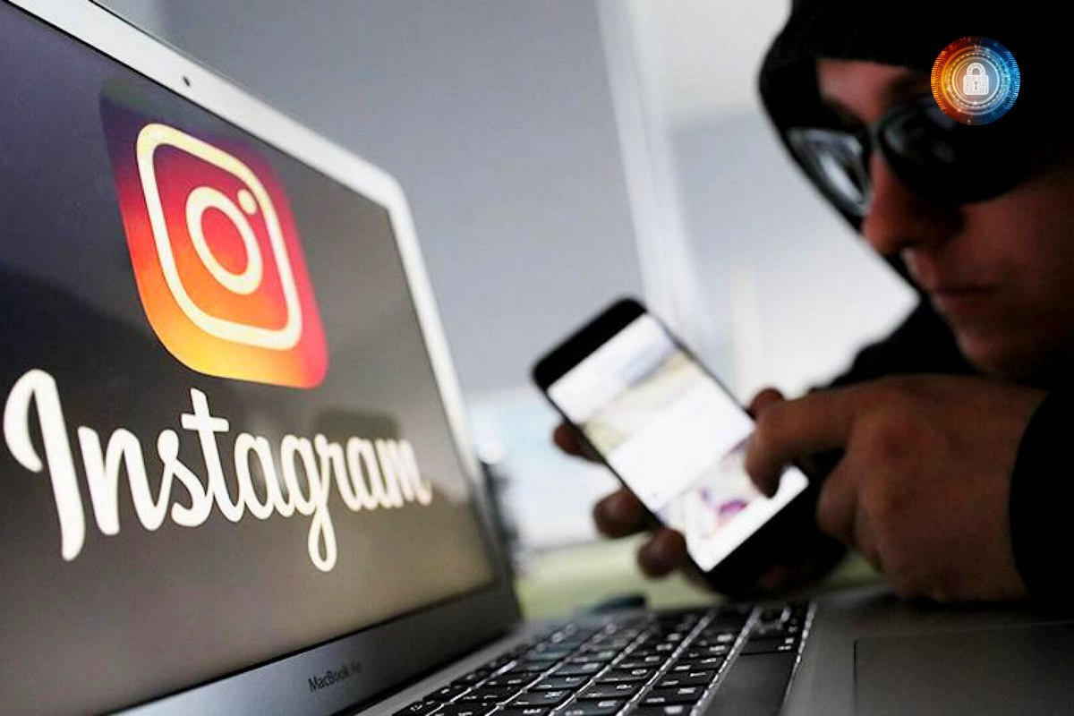

**ВНИМАНИЕ! МОШЕННИКИ в социальной сети "Instagram"**

Граждане по-прежнему приобретают товары в социальных сетях, а также на различных торговых площадках.   
  
 За последние полгода жертвами мошенничества в социальной сети «Instagram» стали 163 жителя Витебской области. Потерпевшие совершили покупки на сумму более 91 000 рублей, в результате своей доверчивости они и потеряли указанные денежные средства.  
  
Порой, покупатели вносят полную или частичную предоплату за понравившийся товар и не задумываются о последствиях.   
  
В настоящее время создано большое количество фальшивых страниц с наименованием онлайн-магазинов, в большинстве случаев это магазины одежды, техники, детских товаров, запасных частей для автомобилей и другие.  
 Напоминаем:  
  
не отправляйте деньги на карту продавцу. Переводите их только на расчетные счета ИП, через ЕРИП либо по реквизитам предприятия;  
не предоставляйте посторонним лицам реквизиты своих банковских карт;  
просите данные ИП или юрлица, на которое зарегистрирован интернет-магазин, свидетельство о государственной регистрации;  
требуйте отправлять посылки наложенным платежом, чтобы у вас имелась возможность оплатить товар при его получении.  
  
 Задумайтесь о том, что стоимость того или иного товара не может отличаться в разы от реальной стоимости.

Источник: https://t.me/kiberbezopasnost_belarus/1083